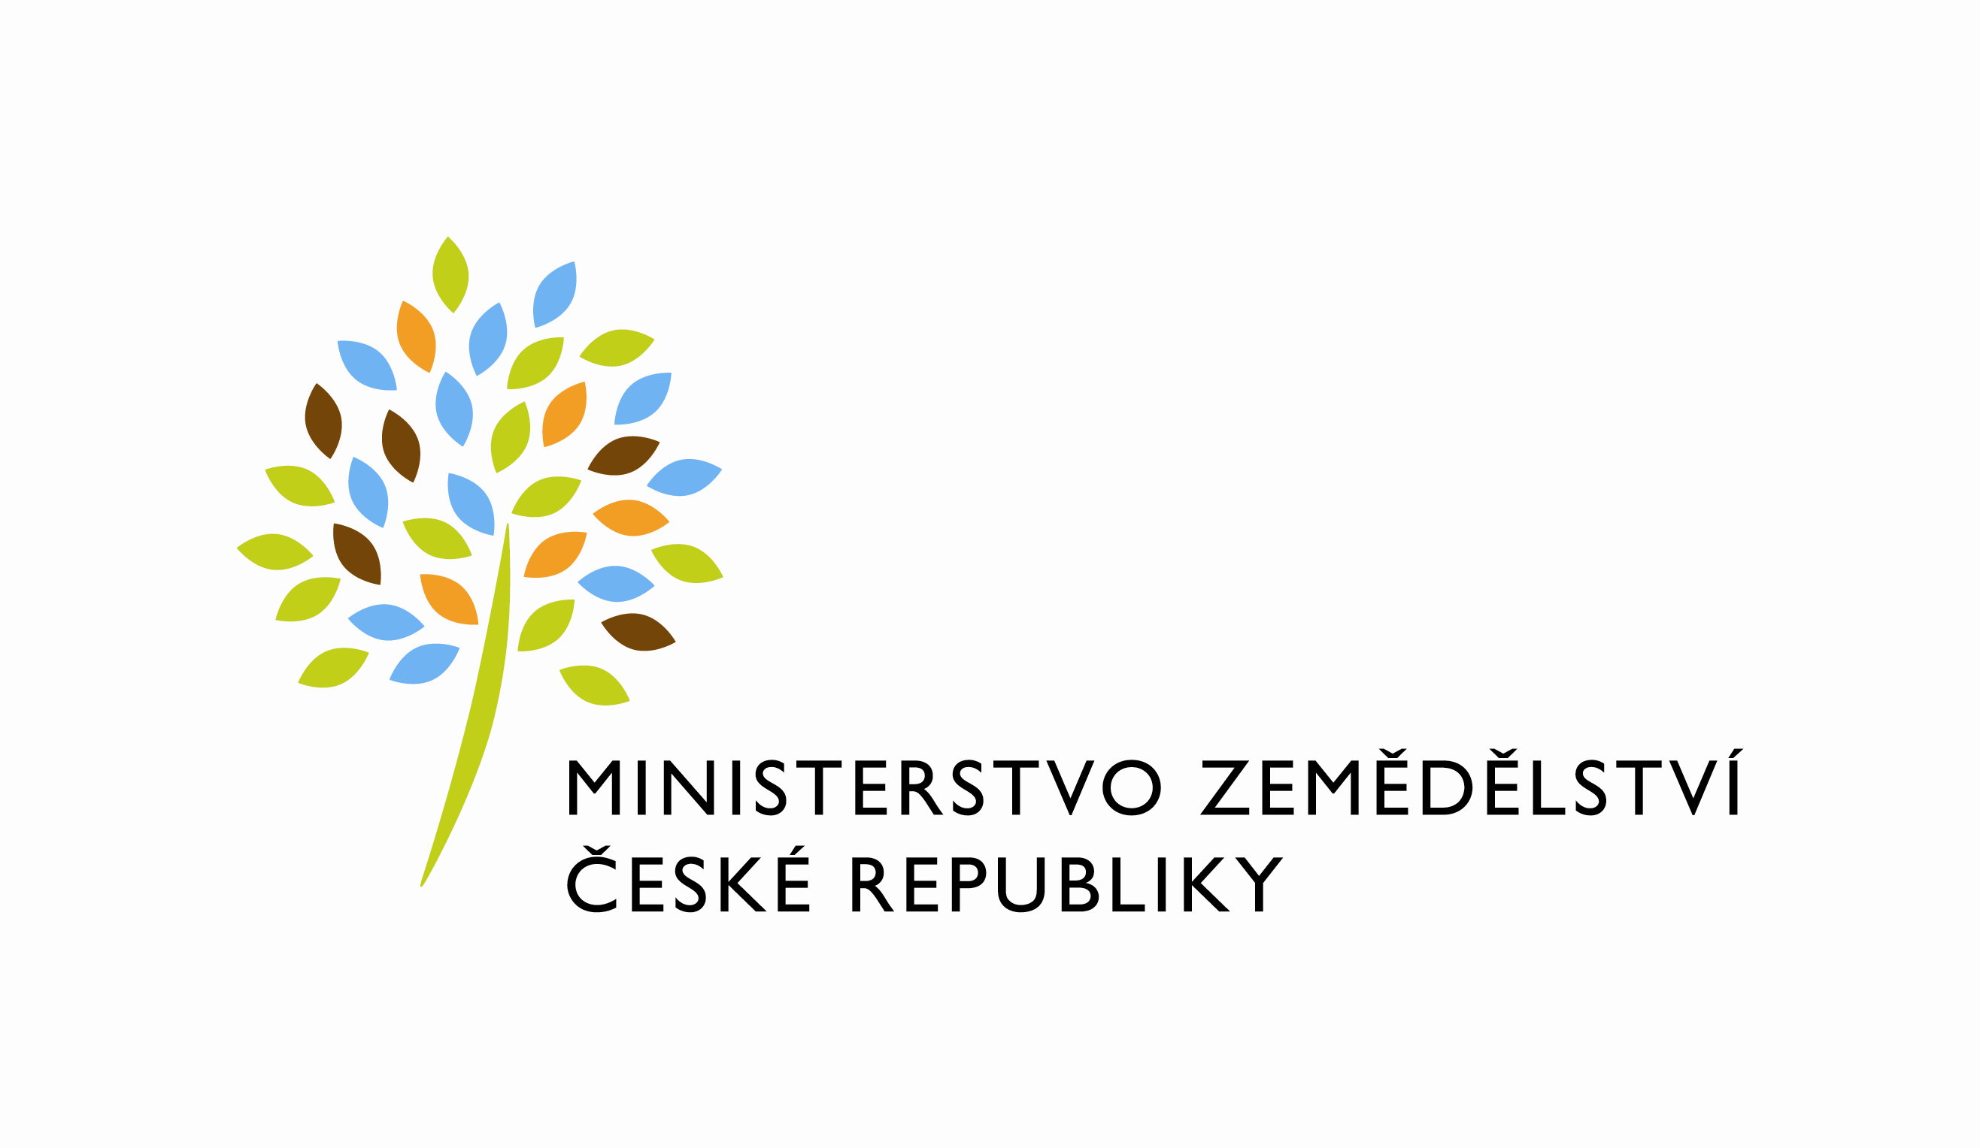

MZE-35496/2023-11141
mzedms026124503

č. smlouvy MZe: 174-2019-11141/3

Dodatek č. 3 ke Smlouvě o nájmu prostoru sloužícího podnikání
uzavřený podle zákona č. 89/2012 Sb., občanský zákoník (dále jen „občanský zákoník“), a v souladu s ustanovením § 27 zákona č. 219/2000 Sb., o majetku České republiky a jejím vystupování v právních vztazích, ve znění pozdějších předpisů (dále jen „zákon č. 219/2000Sb.“)

mezi stranami:

Česká republika - Ministerstvo zemědělství
se sídlem Těšnov 65/17, Nové Město, 110 00 Praha 1,
za kterou právně jedná Mgr. Pavel Brokeš, ředitel odboru vnitřní správy, na základě organizačního řádu Ministerstva zemědělství v platném znění,
IČ: 00020478
DIČ: CZ00020478 (v postavení výkonu samostatné ekonomické činnosti, osoba povinná k dani, s odkazem na § 5 odst. 1 a 2 a plátce dle § 6 zákona č. 235/2004 Sb., o dani z přidané hodnoty, ve znění pozdějších předpisů)
bankovní spojení: ČNB Praha 1
číslo účtu: 19-1226001/0710 - nájem
1226001/0710 – služby

Kontaktní osoba: Ing. Jana Komendová, referent odboru vnitřní správy
Nemocniční 1852/53, Šumperk
Tel.: 602 546 633
e-mail: jana.komendova@mze.cz
(dále jen „pronajímatel“ na straně jedné)

a

Agrární komora okresu Ústí nad Orlicí

se sídlem Tvardkova 1191, 562 01 Ústí nad Orlicí
Zapsaná v obchodním rejstříku vedeném Krajským soudem v Hradci Králové, oddíl A, vložka 3825
zastoupená: XXXXXXXXXXXXXX, ředitelkou
bankovní spojení: Fio banka
č. účtu: 2900335219/2010
(dále jen „nájemce“ na straně druhé)

(a oba společně „smluvní strany“)

Předmětem tohoto dodatku je změna doby trvání nájmu a úprava výše nájemného.

Článek I.
Smluvní strany se v souvislosti se změnou doby trvání nájmu dohodly na změně odstavce 1) článku IV. Smlouvy, který se tímto zrušuje a nahrazuje následujícím zněním:

- Nájem podle této smlouvy se sjednává na dobu určitou od 1.4.2019 do 31.03.2027.
Článek II.

S účinností od 31. 8. 2023 se ruší odstavec 1) a 2) článku V. Smlouvy a nahrazuje se novým zněním:

- Nájemné za předmět nájmu činí:
- nájemné za nebytových prostor 836,78 Kč,- bez DPH za 1m²/rok, tj. 33.705,50 Kč bez DPH ročně.
- Nájemné za plochu pro vývěsní skříňky 645,- Kč,- bez DPH za 1 místo/rok, tj. 2.580 Kč bez DPH ročně
Celkem nájemné 36.285,50 Kč bez DPH ročně. Nájemné je stanoveno po dohodě smluvních stran nejméně ve výši v místě obvyklé v době uzavření nájemní smlouvy s přihlédnutím k nájemnému za nájem obdobných nebytových prostor za obdobných podmínek. V souladu s ustanovením § 56a zákona č. 235/2004 Sb., o dani z přidané hodnoty, ve znění pozdějších předpisů, je nájem nemovité věci osvobozen od DPH.

2) Nájemné bude hrazeno čtvrtletně na základě faktur vystavených pronajímatelem s náležitostmi daňového dokladu dle zákona č.563/1991Sb., o účetnictví a zákona č. 235/2004 Sb. o dani z přidané hodnoty, ve znění pozdějších předpisů. Lhůta splatnosti faktury je 21 kalendářních dnů ode dne jejího doručení nájemci. Úhradu plateb za nájem provede nájemce na účet pronajímatele vedený u ČNB Praha 1, č. ú. 19-1226001/0710. Nájemné za období kratší než kalendářní čtvrtletí, činí alikvótní část čtvrtletního nájemného.

Článek III.
Závěrečná ustanovení
- Tento dodatek č. 3 nabývá platnosti dnem jeho podpisu oběma smluvními stranami a sjednává se s účinností od 1. 9. 2023 za předpokladu, že bude neprodleně po jeho podpisu, nejpozději dnem 31. 08. 2023, zveřejněn v registru smluv.
- Dodatek je vyhotoven ve čtyřech stejnopisech, z nichž pronajímatel obdrží tři stejnopisy a nájemce jeden stejnopis. V případě podpisu elektronického dokumentu prostřednictvím kvalifikovaného elektronického podpisu obdrží každá strana elektronickou kopii dokumentu.
- Ostatní ustanovení Smlouvy zůstávají beze změn.

V Praze dne 12.6.2023 V Ústí nad Orlicí dne 29.6.2023

Pronajímatel: Nájemce:

XXXXXXXXXXXXX
___________________________________
Česká republika – Ministerstvo zemědělství
Mgr. Pavel Brokeš
ředitel odboru vnitřní správy

XXXXXXXXXXXXX
__________________________________
Agrární komora okresu Ústí nad Orlicí
XXXXXXXXXXXXXXX
ředitelka

